1. 串口类的总结

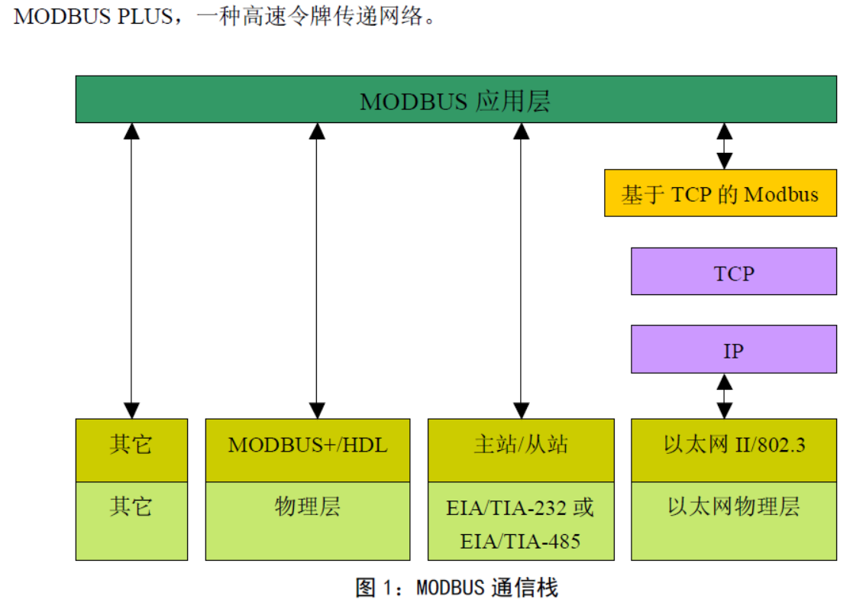

1.1总体描述

MODBUS协议定义了一个与基础通信层无关的简单协议数据单元（PDU）。特定总线或网络上的MODBUS协议映射能够在应用数据单元（APU）上引入一些附加域。

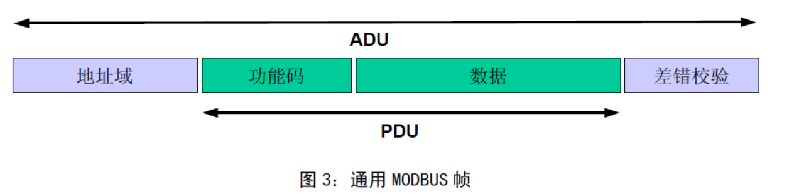

功能码的内容：

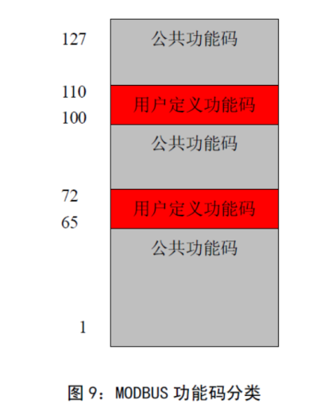

串行地址：

